化学谜语
1抵押石头。(打一化学元素)
2 .乾隆通宝。(打一化学元素)
3. 金属之冠。（化学元素)
4. 财迷。(打一化学元素)
5. 睡觉。（打两种化学元素）
6. 气盖峰峦。(打一化学元素)
7. 品德高尚。(打三种化学元素)
8. 金库被盗。(打一化学元素)
9. 金先生的夫人。(打一化学元素)
10. 水上作业。(打一化元素)
—— 欲知谜底，请看下期分解
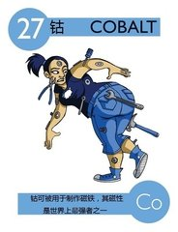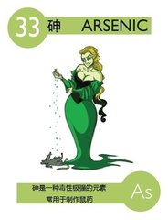

日常生活中的趣味化学常识

1.让骨头汤的营养更易吸收：
周末休息的时候，是否想过为家人煮一锅香喷喷的温暖心灵的骨头汤呢？上乘的骨头汤不仅味美，而且极具营养成分。既可以帮助孩子长高，也可以帮助老人强健骨质。 让骨头汤的营养更容易吸收，就需要一点小小的尝试：介绍一个小窍门跟您！如果能够在汤里加少许的醋，还会使骨头里的磷、钙溶解在汤内，这样煲的汤不仅味道更鲜美，而且更有利于人体吸收。

2.利用胡萝卜巧去血渍：
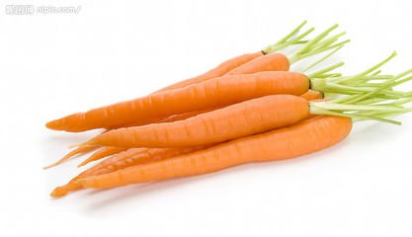
沾染上血渍的衣服如果扔掉实在可惜，有什么办法可以让沾染上血渍的衣服重见天日呢？ 有一个办法简单的不得了：食盐与砸碎的胡萝卜混合搅拌，涂在衣物沾染的血迹上，再用清水洗净，血迹即掉。相信这个办法公布以后，那些沾染上血渍的衣服一定会大大的庆贺一番，主题就是：人类太聪明了——总会在制造问题之后立刻解决问题。
3. 巧剥西红柿皮：
西红柿炒鸡蛋，那种酸酸滑滑的感觉实在令人胃口打开，可是惟有一点不足之处就是西红柿的皮经过烹炒之后，就像塑料皮一样，卷在盘子里，既不美观有不好吃！那么如何以最简的方法将西红柿的皮去掉呢？ 其实非常简单——用开水在西红柿上一浇。不管怎么说， 这样做之后西红柿的皮会很容易被剥落。
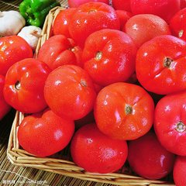

趣味化学小故事

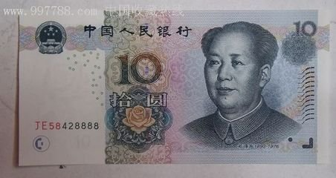
火也能造出纸币来，你一定会感到这是奇闻。可是，事实上确实存在此事。前几天，有一位魔术师在百货商店买东西，他在交钱时，从钱包里取出一张白纸来，这张纸的大小和十元的票面一样大，随后将这张白纸送到服务员眼前，说：“服务员同志，我就用这个交款吧。”服务员看见他拿的这张白纸，不解其意他说：“你有没有搞错”还没等服务员说完，只见这位魔术师将白纸往烟头上一触，说时迟那时快，只见火光一闪，眼前出现了一张十元钱的人民币。服务员被弄得目瞪口呆，神情愕然，引起了在场的观众哄堂大笑。然后，他向服务员说明了真相。同学们，你知道这位魔术师表演的“火造纸币”奥秘在哪里吗？
巧解
原来，他的这张白纸是在人民币上贴了一层火药棉制成的。火药棉在化学上叫做硝化纤维，是用普通的脱脂棉放在按照一定比例配制的浓硫酸和浓硝酸发生了硝化反应，反应后生成硝化纤维，即成了火药棉，然后把火药棉溶解在乙醚和乙醇的混合液中，便成了火棉胶，把火棉胶涂在十元的人民币票面上，于是一张“白纸币造成了。这种火药棉有个特殊的脾气，就是它的燃点很低，极易燃烧，一碰到火星便瞬间消失，它燃烧速度快得惊人，甚至燃烧时产生的热量还没有来得及传出去就已经全部烧光了。所以，十元钱的纸币还没有受到热量的袭击时，外层的火药棉就已经燃光了，因此，纸币十分安全。“火造纸币”是有趣的，不过，这里要郑重他说明：千万不要随便玩它，弄不好，不但火药棉制不出来，还容易发生危险。要玩：“火造纸币”就更不容易了，如果掌握不好药品的数量，那么十块钱就要和火药棉同归于尽了。

